GUÍA DE TRABAJO N° 8
ASIGNATURA: Matemática CURSO: Octavos
Objetivo | Resolver y aplicar multiplicaciones de un número positivo por un número negativo.
Instrucciones | Resolver ejercicios de operación directa de multiplicaciones de números enteros a través del juego.
Descripción del Aprendizaje | Recordar conceptos de números enteros , utilizando la multiplicación de números positivos y negativos.
Ponderación de la Guía | 5 % Nota: opción si no puedes imprimir la guía, resuelve cada ejercicio en el cuaderno de la asignatura. (Quédate en casa)
Correo del docente para consultas  Duración de la Guía | Luis Colipué lcolipue@liceomixto.cl  Educadora: Macarena Jara Rodríguez mjara@liceomixto.cl  2 semanas
Reglas de signos para multiplicar números enteros Antes de resolver esta guía de ejercicios, recuerda que: Para multiplicar números positivos y negativos se multiplican sus valores absolutos y se determina el signo según la siguiente tabla:
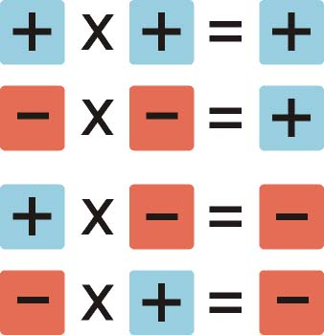

- I) Resuelve en tu cuaderno los siguientes ejercicios de multiplicación de números enteros, aplicando la regla de
- signos, siguiendo los siguientes ejemplos del ejercicio A y B.
- 2 ▪ (- 1) = (- 2) B) (- 5) ▪ (- 13) = (65) C) (-12) ▪ 9 = D) ( -6) ▪ 7 =

E) (-10) · (- 30) = F) 3 · (- 12) = G) (-5) · 6 = H) (- 2) · 8 =

I) 8 · (- 9) = J) (-12) · (-4) K) 54 ▪ (-4) = L) 125 ▪ (- 6) =

II) Resuelve las siguientes multiplicaciones de números enteros, a través del juego el bingo
Marca con color rojo el casillero que corresponde cada vez que encuentres el resultado.

(-5)*(-11)
(-8)*(-12)
21*3
(-13)*(-1)

BINGO N°1
12 * (-7)
96 | 80 | -9.000
13 | - 84 | 55
- 60 | 63 | 72
-100 | 6.080 | -56
7 * (- 8)

(-4)*(-18)
(-4) * (-20)

6 * (-10)
4.500 * ( -2)
25 * (-4)
1520 * 4

